受理编号：0028-2020
计量要求导出和计量验证记录表
测量过程名称 |  | 燃气表示值误差检定 |  |  | 被测参数要求(含公差) |  | ±1.5%
被测参数要求识别依据文件 |  |  |  |  | JJG 577-2012《膜式燃气表》
计量要求导出方法
JJG 577-2012《膜式燃气表》检定规程规定，不需要进行计量要求导出。

计量校准过程 | 测量设备名称 |  | 型号规格 | 设备特性  (示值误差等) |  | 检定证书编号 |  | 检定日期
 | 临界流文丘里喷嘴 |  | MJ-01 | ±0.16% |  | 201608014958 |  | 2016.8.25  有效期至2021.8.25
计量验证记录
依据JJG 577-2012《膜式燃气表》检定规程规定：
标准检定装置的临界流文丘里喷嘴示值误差±0.16%，满足产品膜式燃气表示值误差±1.5%检定要求。

验证结论： █符合 □有缺陷 □不符合 （注：在选项上打√，只选一项）
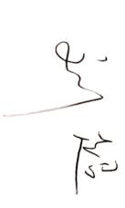
验证人员签字：
验证日期：2020 年3月10 日
认证审核记录：

该测量过程被测参数要求识别代表了“顾客”的要求，计量要求导出方法正确，测量设备的配备满足计量要求，测量设备经过校准，测量设备验证方法正确。

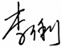
审核员签字：

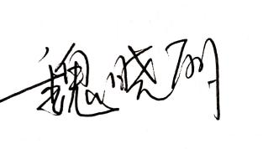
企业代表签字： 审核日期：2020年 3 月10 日

